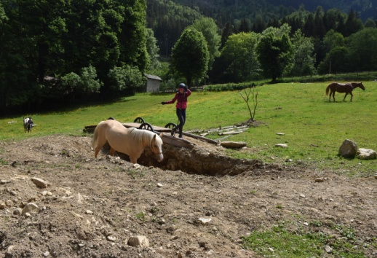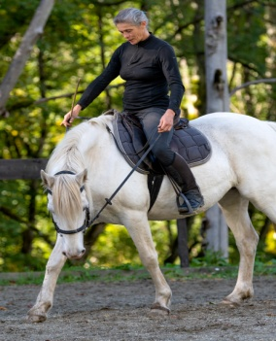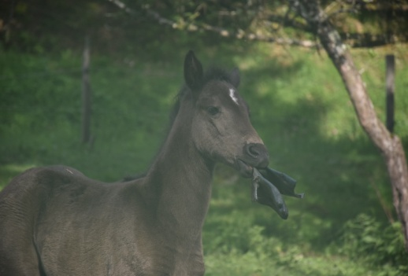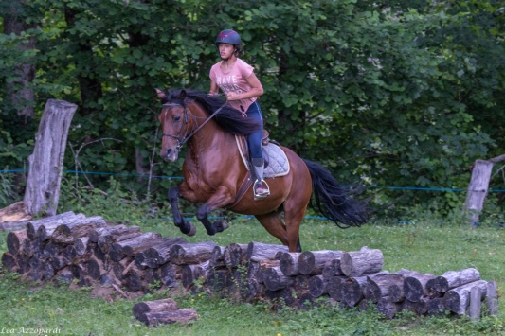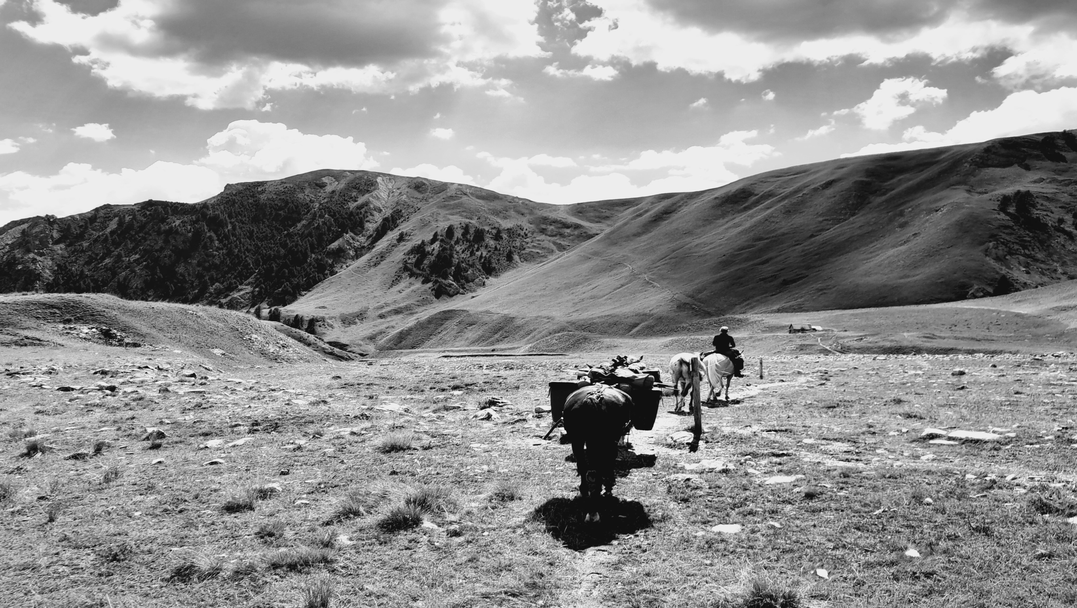

*Printemps 2024 ( prévisionnel)*

06.22.31.28.66 www.criniereresaux vents.fr 38crinieresauxvents@gmail.com

06.22.31.28.66 www.criniereresaux vents.fr 38crinieresauxvents@gmail.com

*Crinières aux Vents comprendre, Apprendre. Voyager*

06.22.31.28.66 www.criniereresaux vents.fr 38crinieresauxvents@gmail.com

06.22.31.28.66 www.criniereresaux vents.fr 38crinieresauxvents@gmail.com



En plus des balades programmables aux jours ouvrés, je vous propose

7, 14 et 28 Une journée en Belledonne

31 /03 et 1/04 Formation adultes-Bases équestre et travail à pied -

15 /16 et 22/23 Stage équitation extérieur 10-14 ans G2 à G4

20/21 Formation adultes –Posture et fonctionnement-

25 au 28 Formation TREV- « Rando la rose des vents »

Avril

7, 14 et 28 Une journée en Belledonne

31 /03 et 1/04 Formation adultes-Bases équestre et travail à pied -

15 /16 et 22/23 Stage équitation extérieur 10-14 ans G2 à G4

20/21 Formation adultes –Posture et fonctionnement-

25 au 28 Formation TREV- « Rando la rose des vents »

Mai

9, 12 et 26 Une journée en Belledonne

29 /04 au 20 Grand voyage de printemps «  Vers les chemins du soleil »

( 3 semaines de 5 à 6 jours à cheval)

18 au 20 Formation adultes : Education du cheval d’extérieur.

Ouvert des mercredis aux dimanches inclus hors vacances scolaires

Ouvert des mardis aux dimanches inclus en vacances scolaires

*06.22.31.28.66 www.criniereresaux vents.fr 38crinieresauxvents@gmail.com*

9 et 23 Une journée en Belledonne

1 et 2 Formation adultes- Posture et fonctionnement

1 au 5 Rando itinérante - Chartreuse-

8/9 WE rando en Belledonne

15 au 20 Rando itinérante- Nord de Belledonne-

22/23 WE rando en Belledonne

Juin